# Quiz

In dit project leer je hoe je vragen kunt stellen aan de gebruiker van je programma en hoe je kunt reageren op z’n antwoord.

## Tekstvenster

We maken in deze les gebruik van het outputvenster.

* Schrijf de tekst Hoe heet je? naar het scherm.

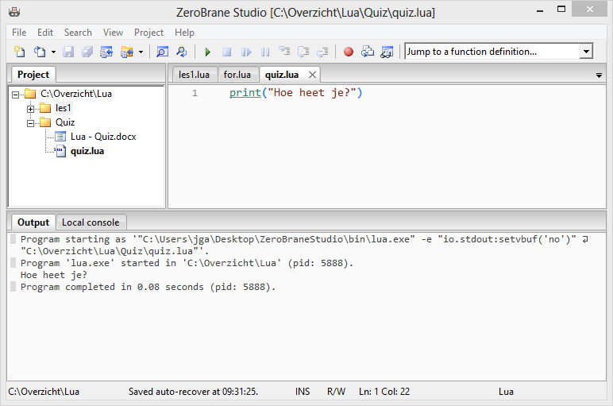

## Invoer

Het zou wel fijn zijn als de gebruiker ook kan antwoorden.

* Lees de invoer van de gebruiker in.

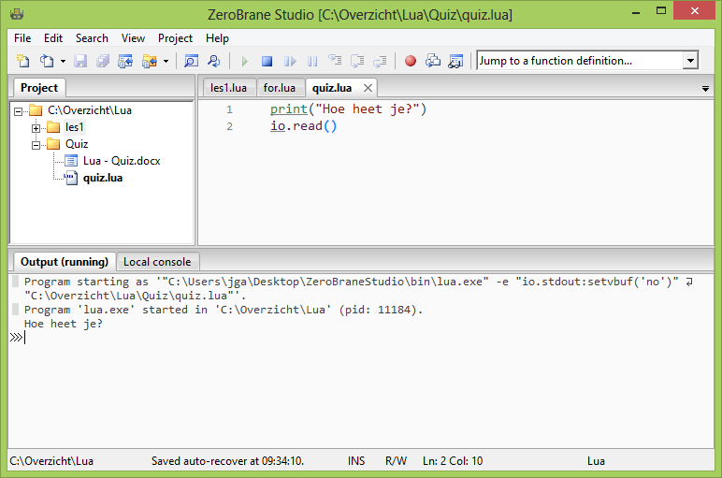

## Variabele

Als we ook iets met de invoer willen doen, dan moeten we ‘m opslaan in een variabele.

! Let op, zorg dat het ‘output’ venster de focus heeft als je de naam gaat typen.

* Sla de naam van de gebruiker op in de variabele Name.
* Groet de gebruiker.

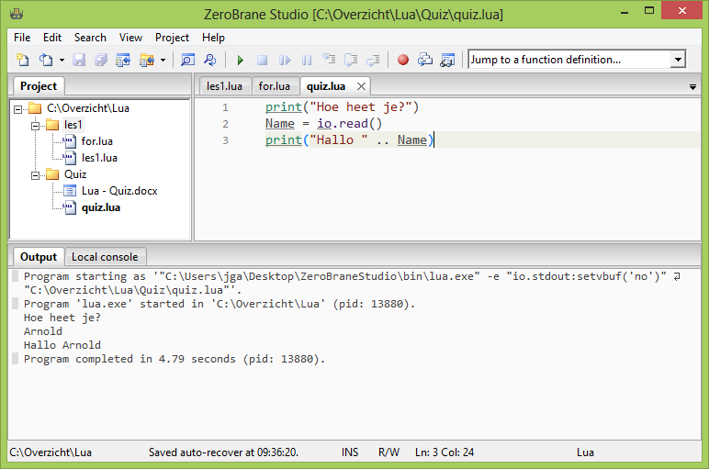

## Als… dan…

We kunnen ook reageren op een specifieke naam.

* Als de gebruiker Arnold heet, vertel hem dan dat je ‘m mag.
* Test het programma eerst met de naam Arnold en daarna met een andere naam.

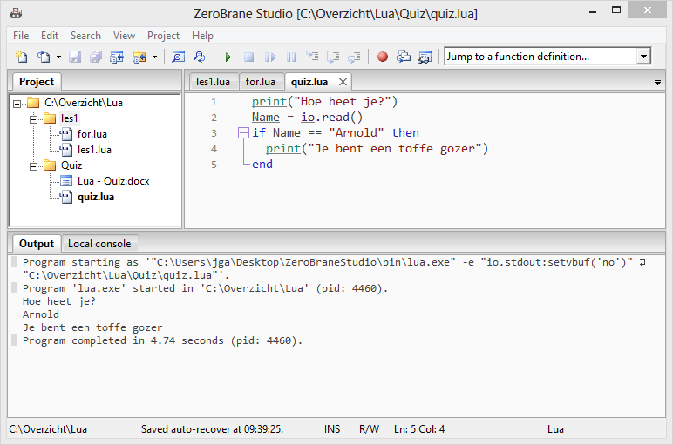

## Anders…

Als de gebruiker niet Arnold heet, dan gebeurt er nu niets. Daar kunnen we iets aan doen.

* Als de gebruiker geen Arnold heet, laat hem dan weten dat je ‘m nog niet kent.

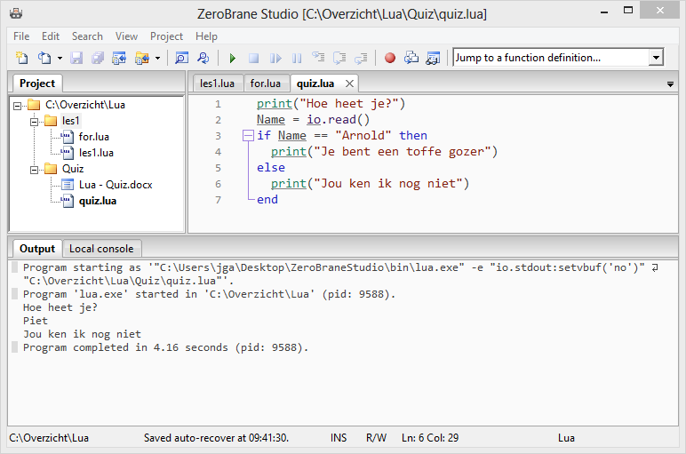

## Nog meer opties

We kunnen nog meer namen toevoegen.

* Als de gebruiker Peter heet, laat 'm dan weten wat je van hem vindt.

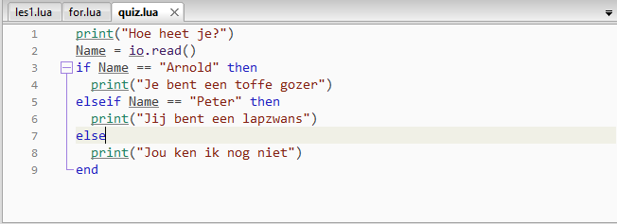

## Getallen

Voor getallen gebruiken we de functie tonumber()   
Dit is om een ‘string’ om te zetten naar een ‘number’

* Vraag om de leeftijd van de gebruiker.
* Geef een reactie afhankelijk van of de gebruiker jonger is dan 18 of niet.

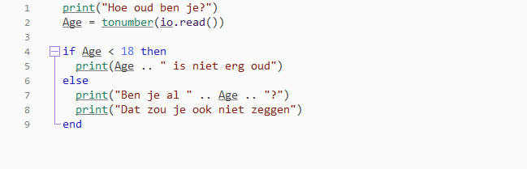

## En...

Je kunt ook controleren of iemand aan twee voorwaarden tegelijk voldoet door And te gebruiken.

* Als de gebruiker ouder is dan 30 *en* jonger dan 45, geef dan een speciaal bericht.

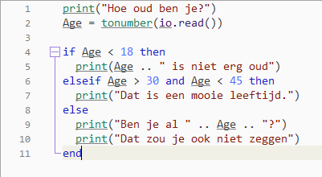

## Of...

Je kunt ook controleren of iemand aan de ene voorwaarde of de andere voorwaarde voldoet door Or te gebruiken.

* Als de gebruiker heel jong is *of* heel oud is, zeg dan dat je z'n invoer niet vertrouwt.

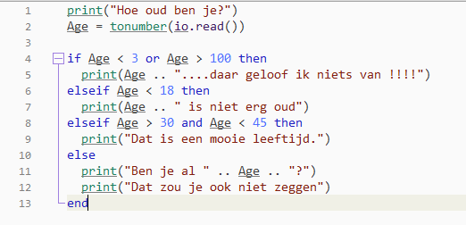

## Quiz

Nu is het tijd om zelf te stoeien met de If. Aan jou de opdracht om een quiz te maken.

* Maak een nieuw programma aan.
* Stel de vraag Welke programmeertaal is bedacht door Bjarne Stroustrup?
* Als de gebruiker als antwoord geeft C++, zeg dan Inderdaad.
* Als de gebruiker een ander antwoord geeft, zeg dan Hoe kom je daar nou bij?

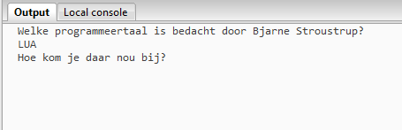

## Computer

Een quiz met één vraag is maar saai, dus hier is er nog één.

* Stel de vraag Wie heeft de computer uitgevonden?
* Als de gebruiker als antwoord geeft Charles Babbage of Alan Turing of Konrad Zuse, zeg dan Dat reken ik goed.
* Als de gebruiker een ander antwoord geeft, zeg dan Dat is niet goed, maar het is ook een moeilijke vraag.

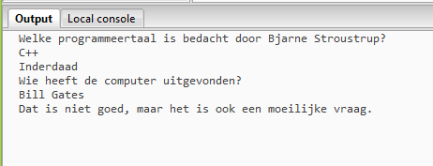

## Pac-man

Hier is nog een vraag.

* Stel de vraag In welk jaar is Pac-man op de markt gebracht?  
  (denk aan ‘tonumber()’)
* Als de gebruiker 1980 antwoordt, zeg dan Dat je dat weet!
* Als de gebruiker een jaar noemt tussen 1976 en 1984 (maar niet 1980), zeg dan Bijna goed, maar toch fout.
* Als de gebruiker een ander antwoord geeft, zeg dan Da's niet eens in de buurt.

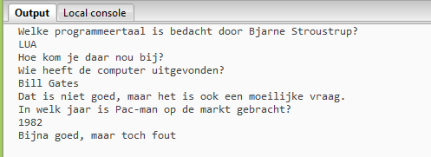

## Inleveren

En dat is het voor deze keer.

* Sla je programma op als quiz.lua
* Lever het bestand in via It's Learning.